**SERIE FIBONACCI**

La serie Fibonacci es una famosa secuencia matemática en la que se representarían los siguientes números:

1,1,2,3,5,8,13,21,...

Cada número es el resultado de la suma de los 2 números anteriores.

Por lo tanto, después de 1 y 1, el siguiente número es 1+1=2, el siguiente es 1+2=3, el siguiente es 2+3=5 y así continúa.

Realizar una aplicación en la que mostraremos la secuencia de Fibonacci hasta un número que el usuario nos indique.

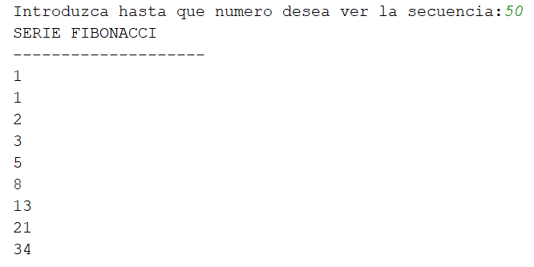

secuencia=int(input(**"Introduzca hasta que numero desea ver la secuencia"**))  
num1 = 0;  
num2 = 1;  
suma = num1 + num2;  
print(**"SERIE FIBONACCI"**);  
print(**"--------------------"**);  
print(suma);  
**while** suma < secuencia:  
 num1= num2;  
 num2 = suma;  
 print(suma);  
 suma = num1 + num2;